Министерство образования и науки РФ
Пермский национальный исследовательский политехнический университет
Электротехнический факультет
Кафедра информационных технологий и автоматизированных систем

ОТЧЁТ
по лабораторной работе №3
вариант №7
по дисциплине «ООП»
Выполнил: студент группы ИВТ-25-2Б
Гусейнов Артем Акифович
Проверил:
Варенцов Д.А.
г. Пермь – 2026

1. Постановка задачи
Цель работы. Практика в организации арифметических и итерационных циклов при вычислении функции через степенной ряд.
Общая задача. Для аргумента x, изменяющегося от a до b с шагом (b − a) / k, вычислить функцию двумя способами: суммированием ряда до заданного индекса n и суммированием с заданной точностью e. Сравнить оба результата со значением стандартной функции.
Вариант 7. Вычислить y = cos(x) на отрезке 0,1 ≤ x ≤ 1 при n = 10 и e = 0,0001.
SN = 1 − x²/2! + x⁴/4! − … + (−1)ⁿx²ⁿ/(2n)!
В соответствии с методичкой сформировать таблицу для 10 точек. Между ними находятся 9 промежутков, поэтому k = 9, а шаг равен (1 − 0,1) / 9 = 0,1.
Для каждой точки вывести X — значение аргумента, SN — сумму ряда до индекса n, SE — сумму с заданной точностью, Y — значение Math.Cos(x). Аргумент функции измеряется в радианах.
В данной формуле начальная единица соответствует индексу 0. При n = 10 суммируются члены с индексами от 0 до 10, то есть 11 слагаемых.
Параметры варианта задаются в программе. Ввод с клавиатуры в этой реализации отсутствует.

2. Анализ
Входные данные. a = 0,1, b = 1, n = 10, points = 10, e = 0,0001. Параметры a, b, e и аргумент x имеют тип double, n и points — int.
Выходные данные. Таблица из 10 строк; в каждой строке значения X, SN, SE и Y. Числовые результаты имеют тип double.
Классы входных данных. Нижняя граница x = 0,1; внутренние точки 0,1 < x < 1; верхняя граница x = 1. Параметры n и e фиксированы условиями варианта.
Классы выходных данных. Конечные положительные значения функции и сумм ряда. Для проверки точности рассматриваются случаи |SE − Y| < e и |SE − Y| ≥ e; второй случай означает, что требование точности не выполнено.
Исключительные ситуации и их результаты. При параметрах варианта деления на ноль нет, ряд сходится и цикл по точности завершается. Ошибки пользовательского ввода не рассматриваются, поскольку ввода нет.
Способ вычисления. Каждый следующий член ряда вычисляется через предыдущий, без отдельного вычисления факториала:
t₀ = 1; tᵢ = −tᵢ₋₁ · x² / ((2i − 1) · 2i)
Словесный алгоритм. 1. Задать параметры варианта и вычислить шаг между точками.
2. Для i от 0 до 9 вычислить x = a + i · step.
3. Для SN начать с term = 1 и sum = 1. В цикле от 1 до n вычислять следующий член и прибавлять его к сумме.
4. Для SE начать с term = 1 и sum = 1. Пока |term| ≥ e, вычислять следующий член и добавлять его к сумме. Последний добавленный член имеет модуль меньше e.
5. Вычислить Y = Math.Cos(x), вывести строку и перейти к следующей точке.
Разбиение на методы. Main задаёт параметры; PrintTable организует обход точек; PrintRow выводит строку. GetSum и GetSumPrecision выполняют расчёты и не обращаются к консоли.

3.Код
using System;

namespace Lab3
{
public class Program
{
public static void Main()
{
Console.OutputEncoding = System.Text.Encoding.UTF8;

double a = 0.1;
double b = 1.0;
int n = 10;
int points = 10;
double e = 0.0001;

PrintTable(a, b, n, points, e);
}

private static void PrintTable(double a, double b, int n, int points, double e)
{
double step = (b - a) / (points - 1);

Console.WriteLine("Вычисление функции y = cos(x)");
Console.WriteLine($"n = {n}, точность = {e}");
Console.WriteLine();

for (int i = 0; i < points; i++)
{
double x = a + i * step;
double sn = GetSum(x, n);
double se = GetSumPrecision(x, e);
double y = Math.Cos(x);

PrintRow(x, sn, se, y);
}
}

private static void PrintRow(double x, double sn, double se, double y)
{
Console.WriteLine($"X={x,-10:F2} SN={sn,-14:F8} SE={se,-14:F8} Y={y,-14:F8}");
}

private static double GetSum(double x, int n)
{
double term = 1.0;
double sum = term;

for (int i = 1; i <= n; i++)
{
term *= -(x * x) / ((2 * i - 1) * (2 * i));
sum += term;
}

return sum;
}

private static double GetSumPrecision(double x, double e)
{
double term = 1.0;
double sum = term;
int i = 0;

while (Math.Abs(term) >= e)
{
i++;
term *= -(x * x) / ((2 * i - 1) * (2 * i));
sum += term;
}

return sum;
}
}
}

4. Результаты работы программы

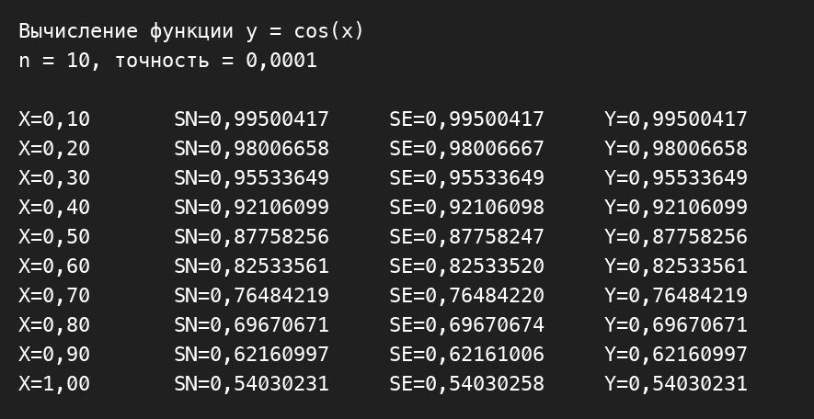
Пример работы программы:
При a = 0,1, b = 1, n = 10, points = 10 и e = 0,0001 программа выводит таблицу для 10 точек отрезка. В каждой строке указаны X, SN, SE и Y.
SN совпадает со значением стандартной функции Math.Cos(x) до восьми знаков после запятой. Наибольшая погрешность SE по выведенным значениям составляет около 4,2 · 10⁻⁷ при x = 0,6, что меньше заданной точности e = 0,0001.

5.Вывод
В ходе лабораторной работы была реализована консольная программа на языке C#, вычисляющая функцию y = cos(x) через разложение в степенной ряд. Реализованы два способа суммирования: арифметический цикл для заданного числа слагаемых n = 10 и итерационный цикл для заданной точности ε = 0.0001. Каждый следующий член ряда вычисляется через предыдущий по рекуррентной формуле, что позволяет избежать прямого вычисления факториала.
Программа выводит таблицу из 10 точек на отрезке 0.1 ≤ x ≤ 1. Для каждой точки выводятся: X — значение аргумента, SN — сумма ряда до индекса n, SE — сумма ряда с заданной точностью, Y — значение стандартной функции Math.Cos(x).
Анализ результатов показал, что значения SN совпадают с Y до восьми знаков после запятой. Значения SE также совпадают с Y с точностью, не превышающей заданную ε = 0.0001. Наибольшая погрешность SE составила около 4,2·10⁻⁷ при x = 0.6, что значительно меньше заданной точности.
Таким образом, цель лабораторной работы достигнута: освоены организация арифметических и итерационных циклов, вычисление функции через степенной ряд и сравнение полученных результатов со стандартной функцией.

